
PENDIDIK YANG PROFESIONAL
Suatu Tinjauan Teologis Praktis Tentang Pelaksanaan
Tugas Guru Agama Kristen Protestan Yang Profesional
Di Sekolah Menengah Pertama
Dalam Wilayah Kecamatan Mengkendek

SKRIPSI
Diajukan Kepada Sekolah Tinggi Agama Kristen Negeri Toraja
untuk Memenuhi Salah Satu Persyaratan Guna
Memperoleh Gelar Sarjana Teologi
OLEH
IMELDA ERREN LIDING
NIRM : 20031682
SEKOLAH TINGGI AGAMA KRISTEN NEGERI TORAJA
2008

HALAMAN PERSETUJUAN
Setelah membaca ulang Skripsi yang diberi judul: Pendidik yang Profesional, dengan
Sub Judul : Suatu Tinjauan Teologis - Praktis Tentang Pelaksanaan Tugas
Keprofesionalan Guru Agama Kristen Protestan di Sekolah Menengah Pertama
Dalam Wilayah Kecamatan Mengkendek, yang ditulis oleh:
Nama : Imelda Erren Liding
NIRM : 20031682
Jurusan : Teologi Pastoral
Paket : Pendidikan Agama Kristen
Maka disetujui untuk mempertanggungjawabkan dalam Ujian Skripsi di depan
Dewan Penguji.
Rantepao, Juni 2008
Dosen pembimbing I
Dosen Pembimbing II
Pdt. An
as T. Sitammu, M. Th
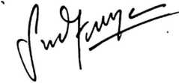
Sanda Mongan, S.Th
ii
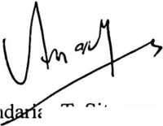
HALAMAN PENGESAHAN
Judul Skripsi : Pendidik Yang Profesional
Sub Judul : Suatu Tinjauan Teologis - Praktis tentang Pelaksanaan Tugas
Guru Agama Kristen Protestan Yang Profesional Di Sekolah Menengah
Pertama Dalam Wilayah kecamatan Mengkendek.
Diajukan sebagai salah satu persyaratan guna memperoleh gelar Sarjana (SI) pada
Sekolah Tinggi Agama Kristen Negeri (STAKN) Toraja.
Disiapkan oleh : Imelda Erren Liding
Dosen Pembimbing I : Pdt. Andarias T. Sitammu, M.Th.
Dosen Pembimbing II : Sanda Mongan, S.Th.
Telah dipertahankan oleh penulisnya di depan Panitia Ujian Sarjana (SI) STAKN
Toraja pada tanggal 14 Juli 2008.
Dewan Penguji:
1. A. K. Sampe Asang, S.PAK, M.Pd.
2.1 Made Swardana, M.Th.

Panitia Ujian:
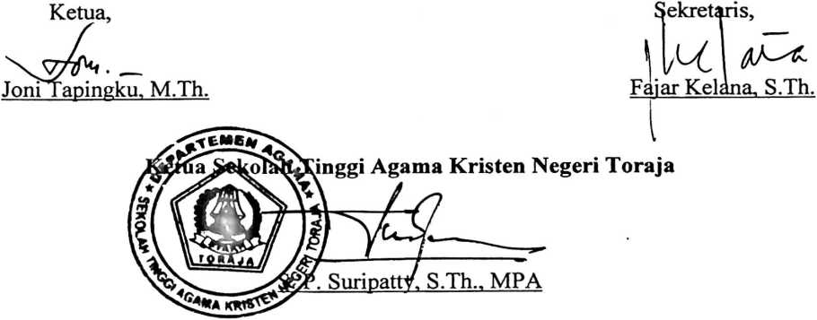
iii

ABSTRAKSI
Skripsi ini diberi judul “Pendidik Yang Profesional”. Suatu tinjauan teologis
praktis tentang pelaksanaan tugas guru agama kristen protestan yang profesional di
Sekolah Menengah Pertama dalam wilayah Kecamatan Mengkendek.
Pendidikan merupakan hal yang sangat penting dalam perubahan pola hidup
manusia. Pendidikan pada zaman sekarang di pengaruhi oleh perkembangan ilmu
pengetahuan dan teknologi yang berdampak positif dan juga negatif bagi peserta
didik. Dampak negatif inilah yang membuat anak didik berkelakuan tidak sesuai
dengan nilai-nilai kristiani. Secara khusus menurut pengamatan penulis dalam
wilayah kecamatan Mengkendek yang mana kondisi objektif sekolah di kecamatan
ini rata-rata memiliki guru Agama Kristen Protestan. Oleh karena itu skripsi ini
membahas tentang tentang pelaksanaan tugas keprofesionalan guru secara khusus
guru PAK.
Pada bagian akhir penulis menyimpulkan bahwa guru-guru PAK Protestan
di wilayah Mengkendek belum maksimal melaksanakan tugasnya secara profesional.
Oleh karena itu diharapkan agar guru-guru PAK tersebut terus menerus
mengembangkan diri untuk menjadi pendidik yang profesional.
iv

